|  |
| --- |
| Курсовой проект по дисциплине «Программирование»  Министерство образования Республики Беларусь Учреждение образования  «Белорусский государственный университет информатики и радиоэлектроники»  Факультет компьютерных систем и сетей Кафедра информатики |
| Пояснительная записка к курсовой работе  Тема работы: «Текстовый редактор» |
|  |
|  |
|  |
|  |

|  |  |  |
| --- | --- | --- |
| Выполнил  студент гр. 653502  Руководитель |  | Наскович П.А.    Козуб В.Н. |
| (подпись, дата) |
| (подпись, дата) | |

|  |
| --- |
| (оценка) |

|  |
| --- |
| Минск 2017 |

**Минск 2017**

Содержание:

Введение 2

1.Обзор текстовых редакторов 3

2.Яык программирования и используемые файлы 5

2.1 О языке C++ 5

2.2 О библиотеке VCL 5

3. Описание программы 6

3.1 Общие сведения. 6

3.2 Структура 6

4. Работа с программой 8

4.1 Описание работы программы 8

4.2 Результат работы программы 11

Выводы 14

Список использованных источников: 15

# Введение

Каждому человеку когда-нибудь приходилось сталкиваться с созданием текстовых документов. С развитием информационных технологий появилась и необходимость использования компьютеров для обработки текста, что приводит к постоянному совершенствованию текстовых редакторов для упрощения работы с текстом и увеличению возможностей его обработки.

Задачей данного курсового проекта является создание программы текстового редактора для ОС Windows. Программа будет названа UltraPad.

Программа должна уметь работать с текстом, производить базовые операции по форматированию текста, сохранять файлы в форматах RTF и TXT а также выводить работу на печать.

Задача будет реализована на объектно-ориентированном языке программирования С++ с использованием библиотеки визуальных компонентов VCL в среде разработки Embarcadero Rad Studio XE6. Эта библиотека удобна для создания небольших проектов, так как одним из основных требований к программам является интерфейс взаимодействия с пользователем, понятный ему и ограждающий программу от некорректных его действий (принцип инкапсуляции). А VCL содержит достаточный набор инструментов для реализации простого графического интерфейса.

Цели и задачи курсового проекта:

* закрепление знаний о разработке приложений на С++
* использование дополнительных средств для универсальности разрабатываемого ПО
* применение в разработке компонентов библиотеки VCL

# Обзор текстовых редакторов

Это самый простой и незамысловатый текстовый редактор в Windows. Этот текстовый редактор используется для каких-либо заметок, небольших фраз и прочих пометок. Многие программисты в блокнот копируют различные коды, которые в Блокноте остаются в первозданном виде, так как более продвинутые текстовые редакторы могут их распознавать и преобразовывать визуально, в итоге теряя часть кода.



Рис. 1.1 Логотип программы Блокнот

WordPad – ещё один стандартный текстовый редактор, который поставляется в перечне предустановленных в Windows программ. WordPad это что-то среднее между блокнотом и Microsoft Word. То есть WordPad имеет простую основу, как и Блокнот, но в него включены некоторые элементы оформления текста из Word. Такое сочетание: простота + минимальный набор функций для оформления, делают его довольно привлекательным для набора простого текста.

Рис. 1.2 Логотип программы WordPad

Microsoft Word по праву считается самым лучшим текстовым редактором в Windows. Word – это редактор текстов для любого пользователя, которому необходимо часто заниматься набором текстов и документов. Помимо этого стоит отметить хорошее качество проверки орфографии в текстах, чем не может похвастаться ни один текстовый редактор для компьютера. Единственным недостатком Word является его цена.



Рис. 1.3 Логотип программы Microsoft Word

# Яык программирования и используемые файлы

## 2.1 О языке C++

**C++** — [компилируемый](https://ru.wikipedia.org/wiki/%D0%9A%D0%BE%D0%BC%D0%BF%D0%B8%D0%BB%D0%B8%D1%80%D1%83%D0%B5%D0%BC%D1%8B%D0%B9_%D1%8F%D0%B7%D1%8B%D0%BA_%D0%BF%D1%80%D0%BE%D0%B3%D1%80%D0%B0%D0%BC%D0%BC%D0%B8%D1%80%D0%BE%D0%B2%D0%B0%D0%BD%D0%B8%D1%8F), [статически типизированный](https://ru.wikipedia.org/wiki/%D0%A1%D1%82%D0%B0%D1%82%D0%B8%D1%87%D0%B5%D1%81%D0%BA%D0%B0%D1%8F_%D1%82%D0%B8%D0%BF%D0%B8%D0%B7%D0%B0%D1%86%D0%B8%D1%8F) [язык програм-мирования](https://ru.wikipedia.org/wiki/%D0%AF%D0%B7%D1%8B%D0%BA_%D0%BF%D1%80%D0%BE%D0%B3%D1%80%D0%B0%D0%BC%D0%BC%D0%B8%D1%80%D0%BE%D0%B2%D0%B0%D0%BD%D0%B8%D1%8F) общего назначения.

Поддерживает такие [парадигмы программирования](https://ru.wikipedia.org/wiki/%D0%9F%D0%B0%D1%80%D0%B0%D0%B4%D0%B8%D0%B3%D0%BC%D1%8B_%D0%BF%D1%80%D0%BE%D0%B3%D1%80%D0%B0%D0%BC%D0%BC%D0%B8%D1%80%D0%BE%D0%B2%D0%B0%D0%BD%D0%B8%D1%8F), как процедурное программирование, объектно-ориентированное программирование, обобщённое программирование. Язык имеет богатую стандартную библиотеку, которая включает в себя распространённые контейнеры и алгоритмы, ввод-вывод, регулярные выражения, поддержку многопоточности и другие возможности. C++ сочетает свойства как [высокоуровневых](https://ru.wikipedia.org/wiki/%D0%92%D1%8B%D1%81%D0%BE%D0%BA%D0%BE%D1%83%D1%80%D0%BE%D0%B2%D0%BD%D0%B5%D0%B2%D1%8B%D0%B9_%D1%8F%D0%B7%D1%8B%D0%BA_%D0%BF%D1%80%D0%BE%D0%B3%D1%80%D0%B0%D0%BC%D0%BC%D0%B8%D1%80%D0%BE%D0%B2%D0%B0%D0%BD%D0%B8%D1%8F), так и [низкоуровневых языков](https://ru.wikipedia.org/wiki/%D0%9D%D0%B8%D0%B7%D0%BA%D0%BE%D1%83%D1%80%D0%BE%D0%B2%D0%BD%D0%B5%D0%B2%D1%8B%D0%B9_%D1%8F%D0%B7%D1%8B%D0%BA_%D0%BF%D1%80%D0%BE%D0%B3%D1%80%D0%B0%D0%BC%D0%BC%D0%B8%D1%80%D0%BE%D0%B2%D0%B0%D0%BD%D0%B8%D1%8F). В сравнении с его предшественником — языком [C](https://ru.wikipedia.org/wiki/%D0%A1%D0%B8_(%D1%8F%D0%B7%D1%8B%D0%BA_%D0%BF%D1%80%D0%BE%D0%B3%D1%80%D0%B0%D0%BC%D0%BC%D0%B8%D1%80%D0%BE%D0%B2%D0%B0%D0%BD%D0%B8%D1%8F)), — наибольшее внимание уделено поддержке [объектно-ориентированного](https://ru.wikipedia.org/wiki/%D0%9E%D0%B1%D1%8A%D0%B5%D0%BA%D1%82%D0%BD%D0%BE-%D0%BE%D1%80%D0%B8%D0%B5%D0%BD%D1%82%D0%B8%D1%80%D0%BE%D0%B2%D0%B0%D0%BD%D0%BD%D0%BE%D0%B5_%D0%BF%D1%80%D0%BE%D0%B3%D1%80%D0%B0%D0%BC%D0%BC%D0%B8%D1%80%D0%BE%D0%B2%D0%B0%D0%BD%D0%B8%D0%B5) и [обобщённого программирования](https://ru.wikipedia.org/wiki/%D0%9E%D0%B1%D0%BE%D0%B1%D1%89%D1%91%D0%BD%D0%BD%D0%BE%D0%B5_%D0%BF%D1%80%D0%BE%D0%B3%D1%80%D0%B0%D0%BC%D0%BC%D0%B8%D1%80%D0%BE%D0%B2%D0%B0%D0%BD%D0%B8%D0%B5).

**C++** широко используется для разработки программного обеспечения, являясь одним из самых популярных языков программирования. Область его применения включает создание [операционных систем](https://ru.wikipedia.org/wiki/%D0%9E%D0%BF%D0%B5%D1%80%D0%B0%D1%86%D0%B8%D0%BE%D0%BD%D0%BD%D0%B0%D1%8F_%D1%81%D0%B8%D1%81%D1%82%D0%B5%D0%BC%D0%B0), разнообразных прикладных программ, [драйверов](https://ru.wikipedia.org/wiki/%D0%94%D1%80%D0%B0%D0%B9%D0%B2%D0%B5%D1%80) устройств, приложений для встраиваемых систем, высокопроизводительных серверов, а также развлекательных приложений (игр).

## 2.2 О библиотеке VCL

**Библиоте́ка визуа́льных компоне́нтов** ([англ.](https://ru.wikipedia.org/wiki/%D0%90%D0%BD%D0%B3%D0%BB%D0%B8%D0%B9%D1%81%D0%BA%D0%B8%D0%B9_%D1%8F%D0%B7%D1%8B%D0%BA) *Visual Component Library,****VCL***) — объектно-ориентированная библиотека для разработки программного обеспечения, разработанная компанией [Borland](https://ru.wikipedia.org/wiki/Borland) (на данный момент поддерживается [Embarcadero](https://ru.wikipedia.org/wiki/Embarcadero)) для поддержки принци-пов [визуального программирования](https://ru.wikipedia.org/wiki/%D0%92%D0%B8%D0%B7%D1%83%D0%B0%D0%BB%D1%8C%D0%BD%D0%BE%D0%B5_%D0%BF%D1%80%D0%BE%D0%B3%D1%80%D0%B0%D0%BC%D0%BC%D0%B8%D1%80%D0%BE%D0%B2%D0%B0%D0%BD%D0%B8%D0%B5). VCL входит в комплект поставки [Delphi](https://ru.wikipedia.org/wiki/Delphi_(%D1%81%D1%80%D0%B5%D0%B4%D0%B0_%D1%80%D0%B0%D0%B7%D1%80%D0%B0%D0%B1%D0%BE%D1%82%D0%BA%D0%B8)), [C++ Builder](https://ru.wikipedia.org/wiki/C%2B%2B_Builder) и [Embarcadero RAD Studio](https://ru.wikipedia.org/wiki/Embarcadero_RAD_Studio) и является, по сути, частью среды разработки, хотя разработка приложений в этих средах возможна и без использования VCL. VCL предоставляет огромное количество готовых к использованию компонентов для работы в самых разных областях программирования, таких, например, как [интерфейс пользователя](https://ru.wikipedia.org/wiki/%D0%98%D0%BD%D1%82%D0%B5%D1%80%D1%84%D0%B5%D0%B9%D1%81_%D0%BF%D0%BE%D0%BB%D1%8C%D0%B7%D0%BE%D0%B2%D0%B0%D1%82%D0%B5%D0%BB%D1%8F) (экранные формы и [элементы управления — т. н. «контролы», «контроли»](https://ru.wikipedia.org/wiki/%D0%9A%D0%BE%D0%BD%D1%82%D1%80%D0%BE%D0%BB)), работа с [базами данных](https://ru.wikipedia.org/wiki/%D0%91%D0%B0%D0%B7%D0%B0_%D0%B4%D0%B0%D0%BD%D0%BD%D1%8B%D1%85), взаимодействие с [операционной системой](https://ru.wikipedia.org/wiki/%D0%9E%D0%BF%D0%B5%D1%80%D0%B0%D1%86%D0%B8%D0%BE%D0%BD%D0%BD%D0%B0%D1%8F_%D1%81%D0%B8%D1%81%D1%82%D0%B5%D0%BC%D0%B0), программирование сетевых приложений и прочее.

# 3. Описание программы

# 3.1 Общие сведения.

Программа UltraPad — простое приложение для работы с текстовыми файлами в формате TXT и RTF.

Файл TXT — стандартный текстовый документ Windows. Содержит текст без форматирования. Может быть открыт любой программой для работы с текстом.

**Rich Text Format**, **RTF** ([англ.](https://ru.wikipedia.org/wiki/%D0%90%D0%BD%D0%B3%D0%BB%D0%B8%D0%B9%D1%81%D0%BA%D0%B8%D0%B9_%D1%8F%D0%B7%D1%8B%D0%BA) *rich* — богатый; «формат обогащённого текста»)  — [межплатформенный](https://ru.wikipedia.org/wiki/%D0%9C%D0%B5%D0%B6%D0%BF%D0%BB%D0%B0%D1%82%D1%84%D0%BE%D1%80%D0%BC%D0%B5%D0%BD%D0%BD%D0%BE%D0%B5_%D0%9F%D0%9E) [формат](https://ru.wikipedia.org/wiki/%D0%A4%D0%BE%D1%80%D0%BC%D0%B0%D1%82_%D1%84%D0%B0%D0%B9%D0%BB%D0%B0) хранения раз-меченных [текстовых документов](https://ru.wikipedia.org/wiki/%D0%A2%D0%B5%D0%BA%D1%81%D1%82%D0%BE%D0%B2%D1%8B%D0%B5_%D0%B4%D0%B0%D0%BD%D0%BD%D1%8B%D0%B5).

Программа была разработана учащимся факультета «КСиС» специальности «ИиТП» группы 653502 УО «Булорусский Государственный Университет Информатики и Радиоэлектроники» Насковичем Павлом Андреевичем в рамках курсового проекта в 2017 году.

Для разработки программы был использован язык программирования С++, среда разработки Embarcadero RAD Studio XE6 и библиотека визуальных компонентов VCL, предоставляемая данной средой разработки. Она содержит все необходимое для задуманного интерфейса программы и делает создание небольших прикладных приложений удобным для пользователя.

## 3.2 Структура

В программу входят модули, необходимые для функционирования визуального интерфейса (IDE подключает и добавляет их автоматически при добавлении компонентов из VCL) и модули, написанные непосредственно разработчиком.

Для написания программы были использованы следующие визуальные компоненты библиотеки VCL:

* RichEdit;
* MainMenu;
* Button и BitBtn;
* OpenDialog ;
* SaveDialog;
* PrintDialog;
* FontDialog.

Основными элементом программы является компонент RichEdit, являющийся компонентом библиотеки VCL.

RichEdit является окном редактирования многострочного текста. Он снабжен многими функциями, свойственными большинству редакторов. В нем предусмотрены типичные комбинации «горячих» клавиш: Ctrl+C - копирование выделенного текста в буфер обмена Clipboard (команда Copy), Ctrl+X - вырезание выделенного текста в буфер Clipboard (команда Cut), Ctrl+V - вставка текста из буфера Clipboard в позицию курсора (команда Paste), Ctrl+Z - отмена последней команды редактирования.

MainMenu позволяет конструировать и создавать высплывающий контекстыной меню,возникающие при нажатии пользователем кнопки мыши.

Button и BitBtn – управляющие кнопки, которыми пользователь выбирает команды в приложении. Компонент BitBtn позволяет отобразить на его поверхности изображение в формате bmp.

Компоненты OpenDialog и SaveDialog используются для создания окон диалога «Открыть файл» и «Сохранить файл как» соответственно.

Компонент FontDialog предназначен для создания окна диалога «Шрифты».

# 4. Работа с программой

## 4.1 Описание работы программы

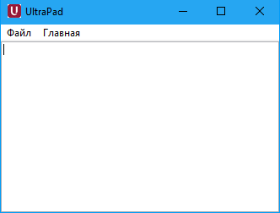При входе в программу пользователь видит окно с пустым окном редактирования и двумя кнопками : «Файл» и «Главная» (Рис. 2).

Рис. 2 Вид программы при запуске

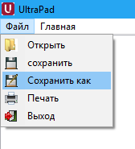При нажатии на кнопку «Файл» появляется всплывающее окно с кнопками «Открыть», «Сохранить», «Сохранить как», «Печать» и «Выход»(Рис. 3).

.

Рис. 3 Всплывающее окно «Файл»

При нажатии кнопки «Открыть» появляется окно диалога «Открыть файл», позволяющее пользователю выбрать текстовый файл, который откроется в окне редактирования.

При нажатии кнопки «Сохранить» программа сохраняет измененный текст в файл, который был открыт пользователем заранее. Если этот файл текст не был до этого сохранен в определенный файл, программа вызовет событие «Сохранить как» с соответствующими последствиями.

При нажатии кнопки «Сохранить как» на экране появиться окно диалога «Сохранить как», позволяющее пользователю выбрать файл, в который будет сохранен текст, созданный в ходе работы программы, или

создать новый.

При нажатии кнопки «Печать» на экране появиться окно диалога,

позволяющее пользователю выбрать устройство для печати, установить его свойства, указать число копий и последовательность их печати, печатать в файл или непосредственно на принтер, выбрать печатаемые страницы или печатать только выделенный фрагмент.

При нажатии кнопки «Выход» программа закрывается. Если пользователь создал новый текст или открыл существующий файл и обработал текст и не сохранил, то появиться диалоговое окно, уведомляющее пользователя, что текст был изменен и не сохранен и предлагающее сохранить текст. У пользователя есть выбор между тремя кнопками : «Да», «Нет», «Отмена». При нажатии «Да» выполняется событие «Cохранить». При нажатии «Нет» программа просто закрывается, при нажатии «Отмена» пользователь возвращается к редактированию текста. Закрытие окна через нажатие на крестик ведет к тем же действиям, что и «Отмена» (Рис. 4).

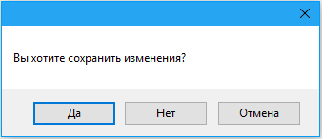

Рис. 4 Окно закрытия программы

Далее на панели меню следует кнопка «Главная». При нажатии на нее появляется панель с кнопками для редактирования текста. При повторном нажатии на эту кнопку панель исчезает. На панели присутствуют следующие кнопки:

* Вставить;
* Вырезать;
* Копировать;
* Цвет/Шрифт;
* три кнопки для выравнивания текста;
* маркированный список.

**Вырезать** — помещает выделенный фрагмент в буфер обмена, и одновременно удаляет его из документа.

**Копировать** — помещает фрагмент в буфер обмена, оставляя документ без изменений.

**Вставить**  — вставляет в текущий документ фрагмент, находящийся в буфере обмена.

Кнопка Шрифт/Цвет открывает окно диалога «Шрифты» (Рис. 5). В нем пользователь может выбрать цвет, шрифт, размер, начертание и видоизменение символов текста. Если пользователь выделил текст, то выделенный текст также получит выбранные свойства.

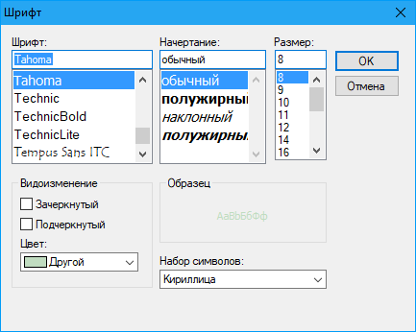

Рис. 5 Окно Диалога «Шрифты»

Далее следуют три кнопки, которые обеспечивают выравнивание текста по левому краю, по центру и по правому краю соответственно (Рис. 6). Пользователь может выровнять только ту, строку, на которой находится курсор мыши, или выделенную строку, может выделить несколько строк, чтобы выровнять их все.



Рис. 6 выравнивание текста

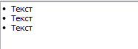Последней кнопкой является «Маркированный список». Она позволяет пользователю выделять строки текста при помощи специальных маркеров. Пользователь может поставить маркер только у той, строки, на которой находится курсор мыши, или выделенной строке, может выделить несколько строк, чтобы на все поставить маркер. При повторном нажатии маркеры удаляются. Чтобы после создания необходимых маркированных строк прекратить использовать «Маркированный список» можно повторно нажать на кнопку «Маркированный список» или перейти на новую строку и вернуться назад (Рис. 7).

Рис. 7 Маркированный список

Так же в программе реализована возможность прокрутки текста. Когда пользователь вводит текст, размер которого больше, чем область просмотра, в правом краю окна приложения отображается полоса прокрутки текста, которое позволяет перемещать окно просмотра, одновременно являясь индикатором его положения.

Весь пользовательский интерфейс программы выполнен на русском языке.

## 4.2 **Результат работы программы**

Для проверки работы программы будет использоваться компьютер с операционной системой Microsoft Windows 10.

Для контрольного примера работы данного типа программ будем использовать приложение WordPad, идущее в комплекте с операционной системой Microsoft Windows .

Запустим программу WordPad из меню «Пуск - Программы - Стандартные - WordPad». Создадим простой документ и произведем над ним операции форматирования, такие как переключение шрифта на жирный, наклонный или подчеркнутый, отступ первой строки, изменение размера шрифта, а также самого его типа. Сохраним этот текст (Рис. 8.1).

В итоге мы имеем отформатированный текст, как пример правильной работы текстового редактора.

Запустим созданную программу UltraPad. Создадим простой документ и произведем над ним операции форматирования, доступные в данной программе.

Текст вводится, форматируется, выводится на печать, буфер обмена работает, кнопки действуют, файлы приложения сохраняются в формате RTF. Программа работает стабильно и выполняет свои функции. Сохраним этот текст.

Теперь откроем созданный ранее текст в WordPad при помощи нашей программы. Программа может прочитать и обработать этот текст. Эти же действия повторим для WordPad. Текст, обработанный в UltraPad также доступен для чтения и обработки, что указывает на правильность работы программы (Рис. 8.2).

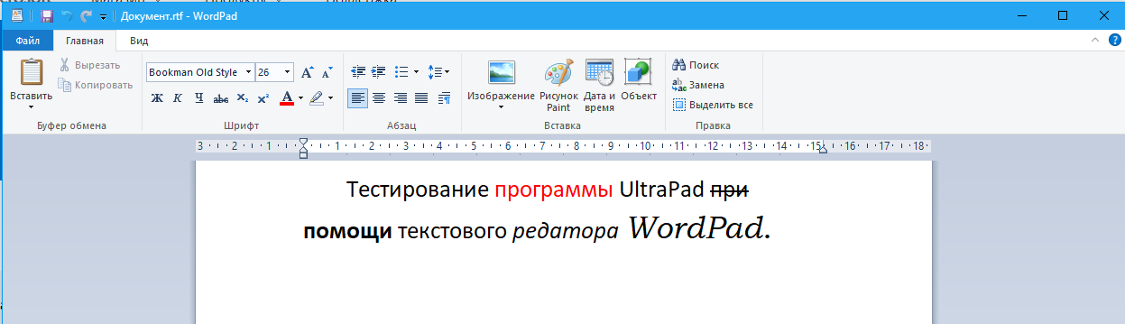

Рис 8.1 Демонстрация работы

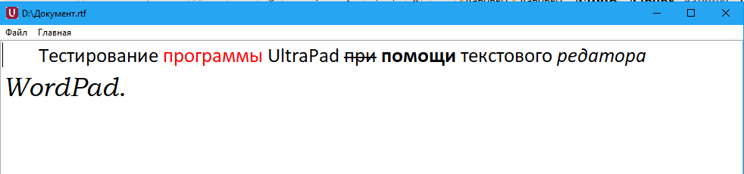

Рис. 8.2 Демонстрация работы

# Выводы

Результат курсовой работы – программа UltradPad, служит как текстовый редактор, предоставляя базовые возможности обработки текста. Она может быть использована как для решения простейших задач по работе с текстом, так и более сложных работ с форматированием и работой с форматом RTF.

Возможностей библиотеки VCL оказалось достаточно для разработки первой версии этой программы. В процессе работы над проектом возникли идеи о дальнейшей доработке возможностей программы. К примеру, включение в программу привычных для пользователя функций, которые существуют в приложении WordPad (вставка графических объектов, разметка страницы, особые возможности маркировки текста). Также стоит доработать интерфейс, возможность локализации (выбора языка), сам внешний вид программы и возможность его настройки.

В ходе работы была создана первая за время обучения в ВУЗе полнофункциональная программа, которая могла бы быть полезна достаточно широкому кругу пользователей. Она не имеет сложной архитектуры и открыта для улучшений.

# Список использованных источников:

Архангельский А. Я. Библиотека C++ Builder 5: 70 компонентов ввода /вывода информации

Саймон Ричард Microsoft Windows API. Справочник системного программиста. Второе издание, дополненное

Интернет Источники :

* <http://www.cplusplus.com>
* <http://www.cyberforum.ru>
* <https://ru.wikipedia.org>
* http://www.3cubook.supernew.org
* http://docwiki.embarcadero.com